РОССИЙСКОЙ ФЕДЕРАЦИИ
ФЕДЕРАЛЬНОЕ ГОСУДАРСТВЕННОЕ БЮДЖЕТНОЕ ОБРАЗОВАТЕЛЬНОЕ УЧРЕЖДЕНИЕ ВЫСШЕГО ОБРАЗОВАНИЯ

«БЕЛГОРОДСКИЙ ГОСУДАРСТВЕННЫЙ
ТЕХНОЛОГИЧЕСКИЙ УНИВЕРСИТЕТ им. В. Г. ШУХОВА»
(БГТУ им. В.Г. Шухова)

Кафедра программного обеспечения вычислительной техники и автоматизированных систем

Лабораторная работа №4.5
по дисциплине: Дискретная математика
тема: «Кратчайшие пути во взвешенном орграфе»

Выполнил: ст. группы ПВ-211
Чувилко Илья Романович

Проверили:
Рязанов Юрий Дмитриевич
Бондаренко Татьяна Владимировна

Белгород 2022 г.
Цель работы: изучить алгоритмы нахождения кратчайших путей между каждой парой вершин во взвешенном орграфе, научиться использовать их при решении различных задач.

№1. Изучить алгоритмы нахождения кратчайших путей между каждой парой вершин во взвешенном орграфе.

№2. Разработать и реализовать алгоритм решения задачи: “Во взвешенном орграфе найти все такие вершины vi , что сумма кратчайших расстояний от всех вершин орграфа до vi меньше суммы кратчайших расстояний от vi до всех вершин орграфа.”

#include <iostream>
#include <vector>
#include <limits>
using namespace std;
using GraphRow = vector<int>;
using Graph = vector<GraphRow>;
bool dijkstra_(const Graph &g, int v1, int v2,
vector<int> &T, vector<int> &V,
int &dl) {
int tmp = dl, min;
vector<int> D(g.size(), INT_MAX);
D[v1 - 1] = 0;
V.assign(g.size(), 0);
V[v1 - 1] = 1;
T.assign(g.size(), -1);
T[v1 - 1] = 0;
bool f = true;
while (v1 != v2 and f) {
f = false;
for (size_t i = 0; i < g.size(); i++) {
if (g[v1 - 1][i]) {
D[i] = std::min(D[i], D[v1 - 1] + g[v1 - 1][i]);
T[i] = v1;
}
}
min = INT_MAX;
for (size_t i = 0; i < g.size(); i++)
if (V[i] == 0 and min > D[i]) {
min = D[i];
v1 = i + 1;
f = true;
}
V[v1 - 1] = 1;
}
if (min == INT_MAX)
return true;
for (size_t i = 0; i < D.size() and D[i] != INT_MAX; i++)
for (size_t j = i + 1; j < D.size(); j++)
if (D[i] == D[j])
return true;
dl += min;
return false;
}
int dijkstra(const Graph &g, const vector<int> &needRoute) {
int dl = 0;
vector<int> T(g.size());
vector<int> V(g.size());
for (size_t i = 0; i < needRoute.size() - 1; ++i) {
if (dijkstra_(g, needRoute[i],
needRoute[i + 1], T, V, dl) or dl < 0) {
cout << "Нет пути между: " << needRoute[i] <<
" и " << needRoute[i + 1] << endl;
return NULL;
}
}
return dl;
}
void OutputAllGoodVert(Graph &G) {
vector<vector<int>> Lengths(G.size(), vector<int>(G.size()));
for (int i = 0; i < G.size(); ++i) {
vector<int> needRoute = {i, i + 1};
Lengths[i][i+1] = dijkstra(G, needRoute);
}
for (int i = 0; i < G.size(); ++i) {
int fromVertSum = 0;
int toVertSum = 0;
for (int j = 0; j < G.size(); ++j) {
if (Lengths[i][j] == numeric_limits<int>::max())
Lengths[i][j] = 0;
if (Lengths[j][i] == numeric_limits<int>::max())
Lengths[j][i] = 0;
fromVertSum += Lengths[i][j];
toVertSum += Lengths[j][i];
}
if (toVertSum < fromVertSum)
cout << i + 1 << ' ';
}
}
int main() {
Graph graph({{{0, 2, 0, 0, 8, 0},
{0, 0, 3, 0, 0, 0},
{0, 3, 0, 0, 0, 5},
{0, 5, 0, 0, 0, 6},
{0, 0, 4, 0, 0, 0},
{7, 0, 0, 0, 0, 0}}});
graph.output();
cout << endl;
OutputAllGoodVert(graph);
return 0;
}
№3. Подобрать тестовые данные. Результат представить в виде диаграммы графа.

Тестовый граф:
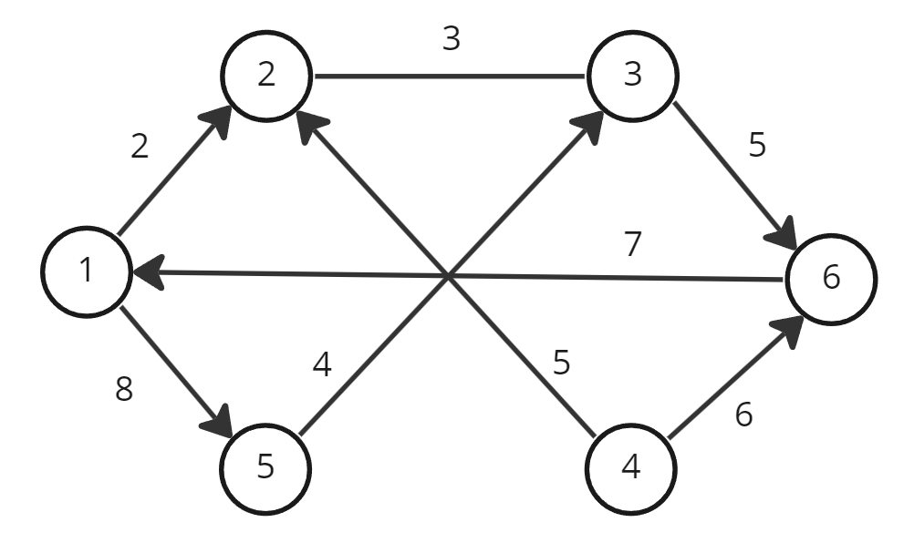
Результат работы программы:
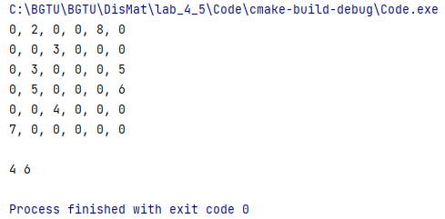

Вывод: изучили алгоритмы нахождения кратчайших путей между каждой парой вершин во взвешенном орграфе, научились использовать их при решении различных задач.

